**Nuo ko pradėti?**

Siūlau tokį darbo planą:

1. Atidžiai peržiūrime ir nagrinėjame individualią darbo užduotį, atkreipdami dėmesį į tokius dalykus:

* Kokie yra skaičių ženklai ir kokiame kode ( **T**(iesioginiame), **A**(tvirkštiniame) ar **P**(apildomajame) ) skaičiai turi būti įvedami.
* Ar kvadratu keliamas skaičius yra neigiamas. Jei taip, pakeičiame jo ženklą (padarome teigiamu), atsižvelgdami į neigiamų skaičių kodą (**T**, **A** ar **P**).
* Jei kuris nors iš skaičių tiesiai naudojamas sudėties operacijoje ir jis yra neigiamas, pervedame jį į papildomąjį kodą.

1. Iš Moodle parsisiunčiame ir išskleidžiame ***.vhd*** failus, saugomus archyvo pavidalu – ***Naturali N.zip*** ar ***Priverstine F.zip*** (pagal individualioje darbo užduotyje nurodytą adresacijos būdą).
2. Iš Moodle parsisiunčiame (Excel faile ***Mikrokomandos_struktūra.xlsx***), ir atitinkamą mikroprogramos kodą (pagal adresacijos būdą) įkeliame į **Active HDL** ir modeliuojame. Tai padės prisiminti darbo su programa įgūdžius.
3. Po to Excel faile koduojame savo užduoties mikroprogramą:

* Pradedame nuo duomenų įvedimo; užkodavę įkeliame į **Active HDL** ir modeliuojame.
* Pridedame (jei reikia) ženklų ir/ar kodų keitimą; įkeliame į **Active HDL** ir modeliuojame.
* Taip žingsnis po žingsnio judame pirmyn.

**Galimas darbo su VHDL scenarijus**

1. Savo programų kataloge raskite Active-HDL paleidžiamąjį failą (pavyzdžiui, C:\lscc\diamond\3.4_x64\active-hdl\BIN\avhdl.exe) ir paleiskite programą. Pradėdami realizuoti savo užduotį, ***Getting Started*** lange pažymėkite ***Create new workspace***:

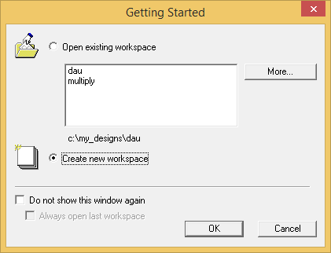

1. Įrašykite darbo „erdvės“ pavadinimą; jei reikia, nurodykite vietą, kur bus laikoma jos informacija:

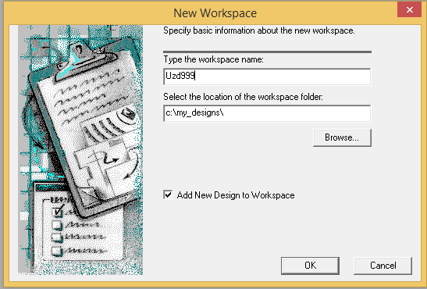

1. ***New Design Wizard*** lange pažymėkite ***Add existing Resource Files*** ir spauskite **Next**:

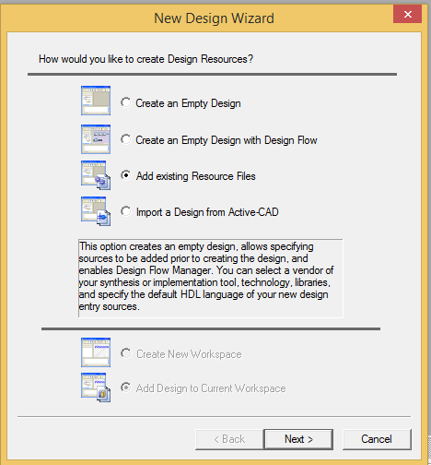

1. ***New Design Wizard*** lange paspauskite**Add Files**, tuomet suraskite aplanką su VHDL failais (atitinkančiais užduotąjį adresacijos būdą), pažymėkite visus failusir spauskite**Open*:***

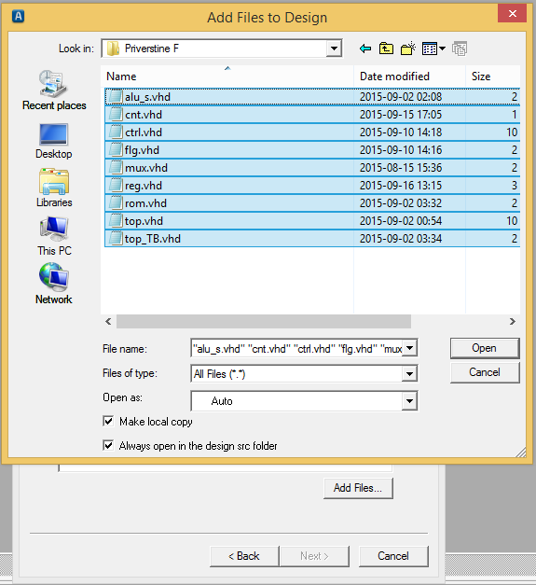

1. ***New Design Wizard*** lange pažymėkite spauskite **Next** iki paprašys įvesti projekto vardą (čia buvo įvesta ***Uzd999p***). Tada ***Type the design name*** jį įrašykite ir spauskite **Next*.***
2. Kai paklaus dėl kompiliavimo tvarkos, spauskite **Yes**. Kompiliacija bus atlikta:

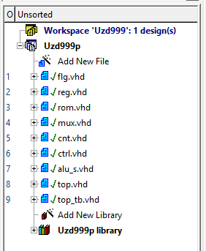

1. Toliau kuriame mikroprogramą Excel šablone. **Primygtinai** prašome pridėti komentarus kiekvienai mikrokomandai, nes tai palengvins mikroprogramos analizę ieškant klaidų.
2. Mikroprogramos kodą perkeliame į failą ***rom.vhd.***
3. Sugeneruokite VHDL kodo testavimo programėlės tekstą, pasirinkę ***Tools 🡪 Generate Testbench***, ***Entity*** lange parinkdami ***top*** (teks keletą kartų paspausti **Next**):

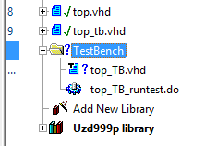

1. Sugeneruotame testavimo programėlės ***top_tb*** tekste įterpkite testinius procesus ***– – Add your stimulus here*** vietoje ir ją sukompiliuokite. Testinius procesus rasite čia; duomenis reikės užkoduoti pagal užduotį (įvertinant ženklus, kodą):

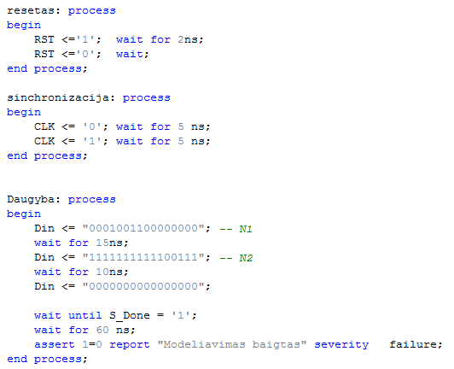

1. Inicijuokite modeliavimą, dešiniuoju pelės klavišu spragtelėję ***... runtest.do*** ir pasirinkę ***Execute***:

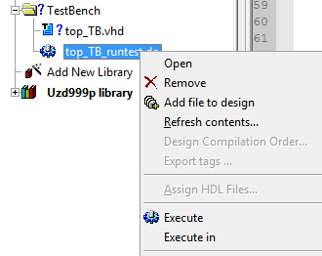

1. Kandangi laiko diagramoje rodomų kintamųjų pradinis sąrašas atitinka išorinę **top** sąsają, papildomus kintamuosius įkeliame iš:

* ***UUT: TOP (struct)*** – reikalingus registrus ***sREG_A_Dout***, ...
* ***CTRL1: CTRL(rtl)*** – vykdomos mikrokomandos adresą ***C_ADDR***,
* ***CNT1: CNT(rtl)*** – ciklų skaitiklį ***CNT_A***

Alternatyviai galima redaguoti top_TB_runtest.do failą pridedant šias eilutes, kas automatiškai įvykdžius simuliaciją, įkels atitinkamus signalus:

wave -noreg CLK

wave -noreg RST

wave -noreg Din

wave -noreg MAIN_Dout

wave -noreg S_Done

**wave /top_tb/UUT/sREG_A_Dout**

**wave /top_tb/UUT/sREG_B_Dout**

**wave /top_tb/UUT/sREG_C_Dout**

**wave /top_tb/UUT/sREG_D_Dout**

**wave /top_tb/UUT/sREG_E_Dout**

**wave /top_tb/UUT/sREG_F_Dout**

**wave /top_tb/UUT/CTRL1/N_ADDR**

**wave /top_tb/UUT/CTRL1/C_ADDR**

**wave /top_tb/UUT/CTRL1/LS**

**wave /top_tb/UUT/CNT1/CNT_A**